Белорусский государственный технологический университет
Факультет информационных технологий
Кафедра программной инженерии

Лабораторная работа 9
По дисциплине «Основы алгоритмизации и программирования»
На тему «Решение инженерных задач на основе циклических программ»

Выполнил:
Студент 1 курса 7 группы
Яцко Антон Игоревич
Преподаватель: Белодед Н.И.

Минск 2025

Цель работы:
Освоить методику разработки и реализации циклических алгоритмов для решения типовых инженерных задач, связанных с вычислением сумм, произведений, обработкой последовательностей данных и табулированием функций.

Теоретические сведения
### **Решение инженерных задач на основе циклических программ**
#### **1. Цель работы**
Освоить методику разработки циклических алгоритмов для решения типовых инженерных задач, включая вычисления, обработку данных и табулирование функций.
#### **2. Теоретические сведения**
**Понятие цикла**
Цикл — программная конструкция для многократного выполнения блока инструкций. Позволяет автоматизировать повторяющиеся вычисления в инженерных задачах.
**Типы циклов**
- **Цикл FOR** — когда известно число повторений
- **Цикл WHILE** — когда количество итераций заранее неизвестно
- **Цикл DO...WHILE** — когда выполнение нужно гарантировать хотя бы один раз
**Области применения**
- Табулирование функций
- Вычисление сумм и произведений рядов
- Обработка экспериментальных данных
- Статистический анализ
- Итерационные методы вычислений
**Рекомендации**
- Обеспечивать корректный выход из цикла
- Выбирать тип цикла в соответствии с задачей
- Выносить неизменяемые вычисления за пределы цикла для оптимизации
Циклические алгоритмы являются основой для решения широкого класса инженерных задач, требующих многократных вычислений.

Вариант 15
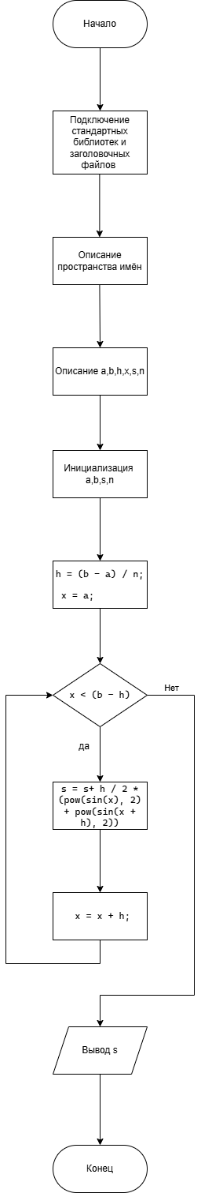
В соответствии со своим вариантом написать программы для вычисления площади криволинейной трапеции по исходным данным из таблицы, приведенной ниже, методом трапеций и методом парабол.

Задание 1
#include <iostream>

void main() {
using namespace std;
setlocale(LC_CTYPE, "Russian");

float a = 2, b = 7.0, n=200, s = 0, h, x;

h = (b - a) / n;

for (x = a; x < (b - h); x += h) {
s = s + (h * (pow(sin(x),2)+1 + pow(sin(x+h), 2) + 1))/ 2;
}

cout << "s = " << s << endl;
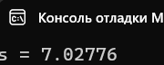
}

Задание 2
#include <iostream>
void main() {
using namespace std;
setlocale(LC_CTYPE, "Russian");
float a = 8.0, b = 14.0, n, s1 = 0,
s2 = 0, h, x, s;
cout << "Введите n ";
cin >> n;
h = (b - a) / (2 * n);
x = a + (2 * h);
for (int i = 1; i < n; i++) {
s1 += 2 + (x * x * x);
x += h;
s2 += 2 + (x * x * x);
x += h;
}
s = (h / 3) * (2 + (a * a * a) +
(4 * (2 + ((a + h) * (a + h) * (a + h)))) +
(4 * s1) + (2 * s2) + 2 + (b * b * b));
cout << "s = " << s;
}
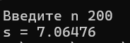

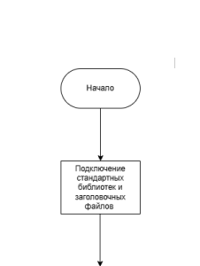
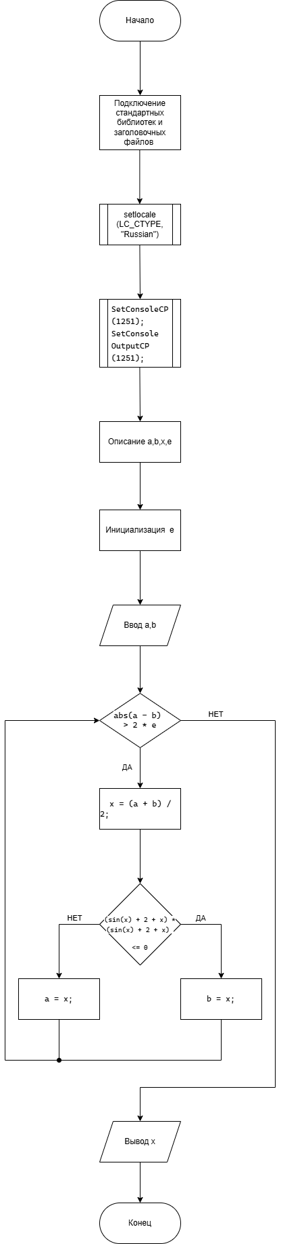
Вариант 15

Задание 3
#include <iostream>
#include <Windows.h>
using namespace std;
int main() {
SetConsoleCP(1251);
SetConsoleOutputCP(1251);
double a, b, e = 0.0001, x;
cout << "Введите a" << endl;
cin >> a;
cout << "Введите b" << endl;
cin >> b;
while (abs(a - b) > 2 * e) {
x = (a + b) / 2;
if ((sin(x) + 2 + x) * (sin(x) + 2 + x) <= 0) {
b = x;
}
else a = x;
}
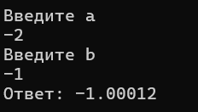
cout << "Ответ: " << x << endl;
}

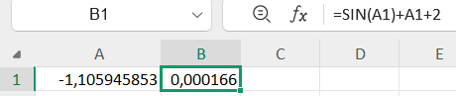

Вывод:
Освоили методику разработки и реализации циклических алгоритмов для решения типовых инженерных задач, связанных с вычислением сумм, произведений, обработкой последовательностей данных и табулированием функций.

